4a, engleski jezik, 18.5.-22.5.

Pozdrav svima. Jeste li poslušali ovu pjesmicu na stranici English Singsing . https://yt3.ggpht.com/a/AATXAJwczzyDjoSMRs06jhhuctUSz3YgEkYbCm93bg=s48-c-k-c0xffffffff-no-rj-mo

Podsjetimo se.

<https://www.youtube.com/watch?v=kd8o_DTCs6o>

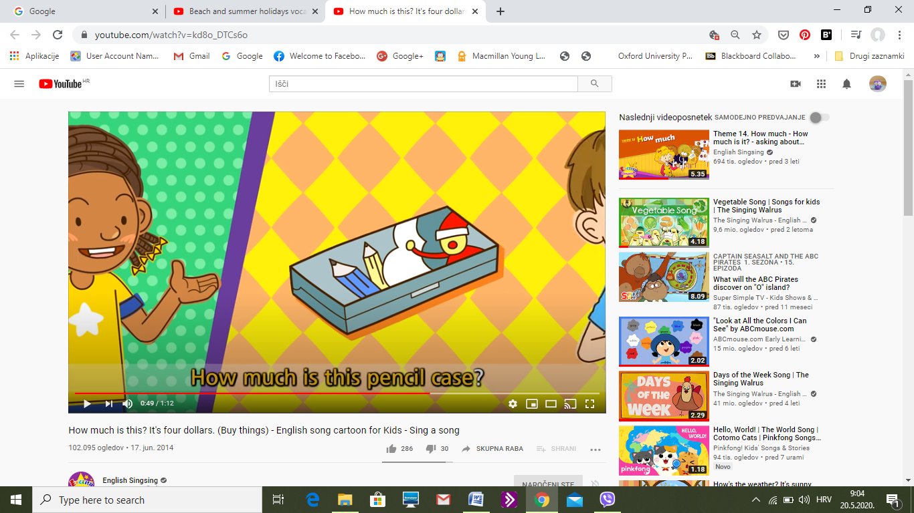 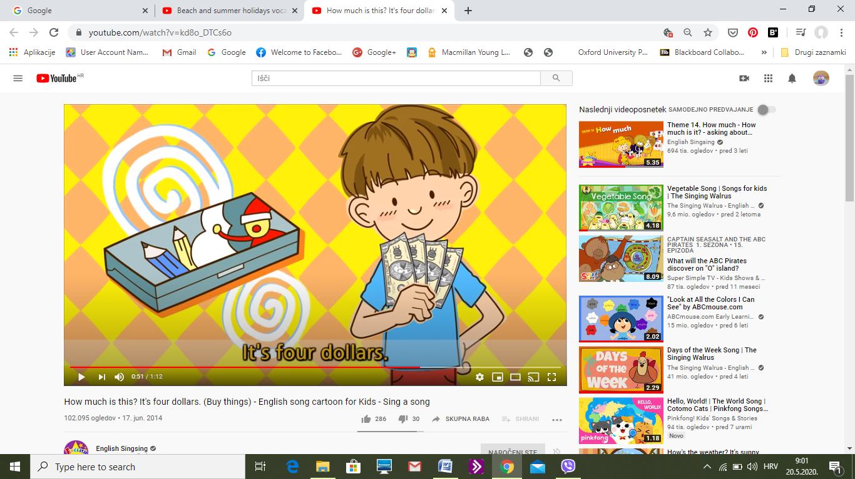

Pitamo za cijenu. (jednina) Odgovaramo na pitanje. (jednina)

Neke stvari su u množini (hlače, čarape). Ovako pitamo za cijenu i dajemo odgovor u množini:

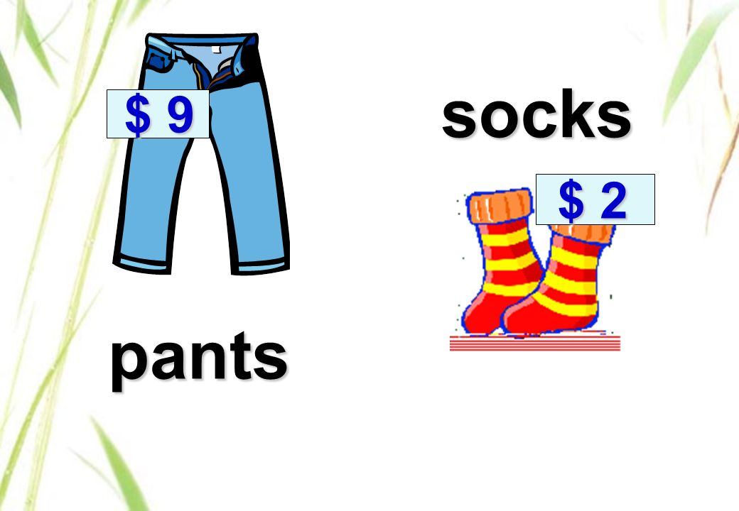 **How much are these pants (jeans)** ?

**They are 9 dollars.**

**How much are these socks?**

**They are 2 dollars.**

**Zadatak 4, stranica 79. u udžbeniku.**

Na slikama su. 1. camera, 2. sunglasses, 3. swimsuit, 4. sleeping bag (vreća za spavanje).

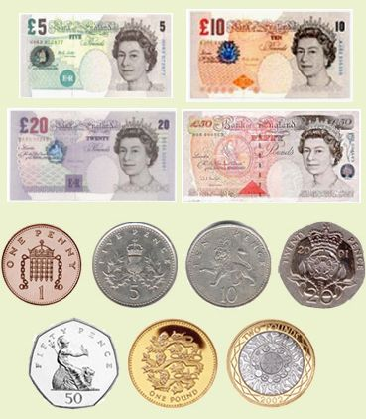Pored slika su cijene u funtama (pounds). Funte su novac kojim se plaća u Engleskoj.

50 pounds

10 pounds

20 pounds

5 pounds

ZADAĆA:

Pitaj za cijenu i odgovori. (PAZI – ***sunglasses*** je imenica u množini.) Cijenu izaberi sam.

Napiši pitanja i odgovore u svoju bilježnicu. Ja sam uradila prvi primjer, ti uradi preostala tri.

**1. How much is this camera?**

**It's 50 pounds.**

**Za kraj, pogledajte ovaj film i naučite nove riječi. Trebaće nam sljedeći tjedan.**

<https://www.youtube.com/watch?v=pkjJsYsy5cA>

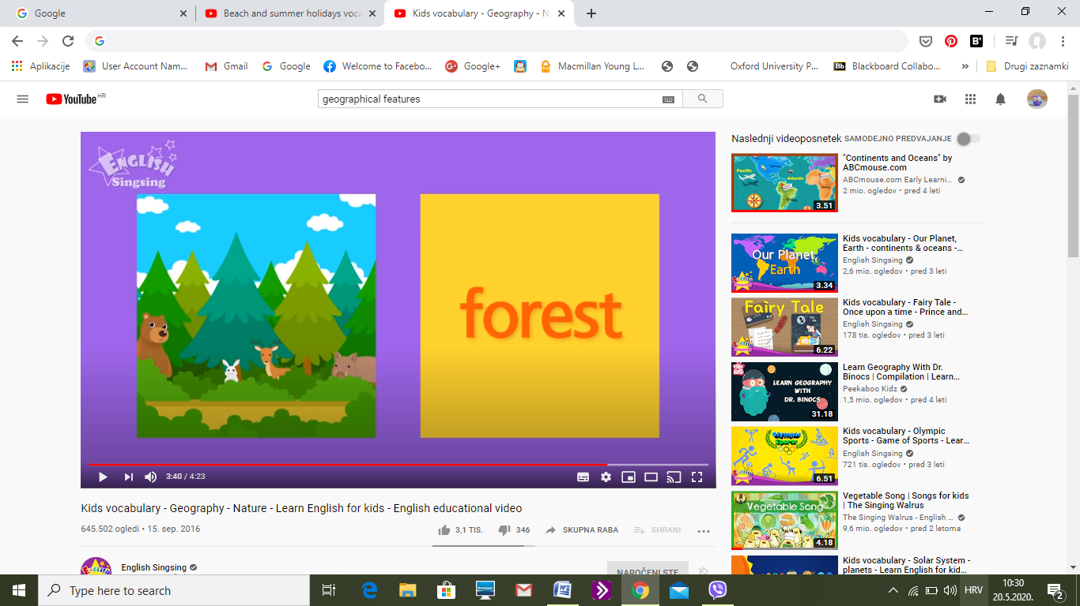 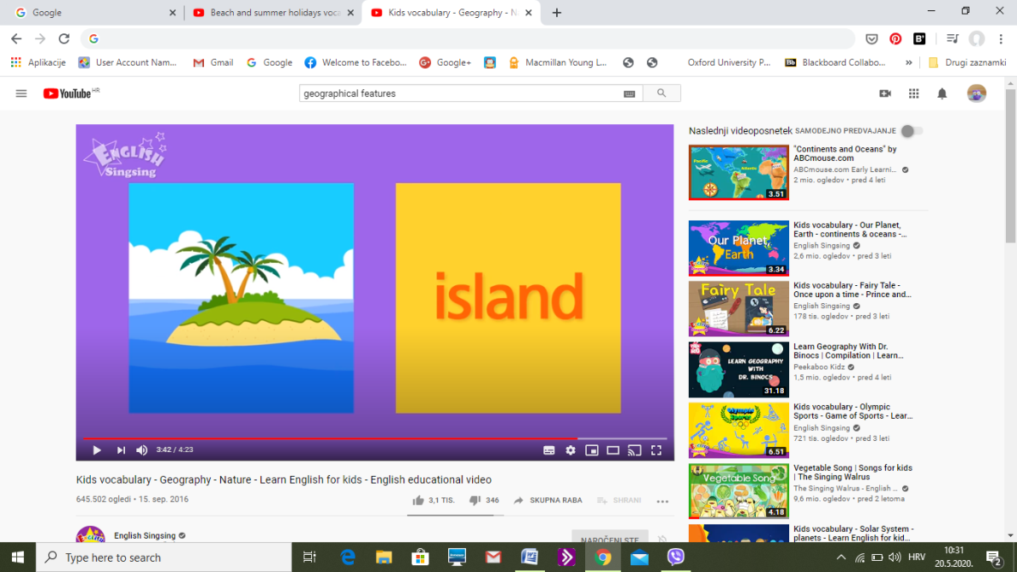

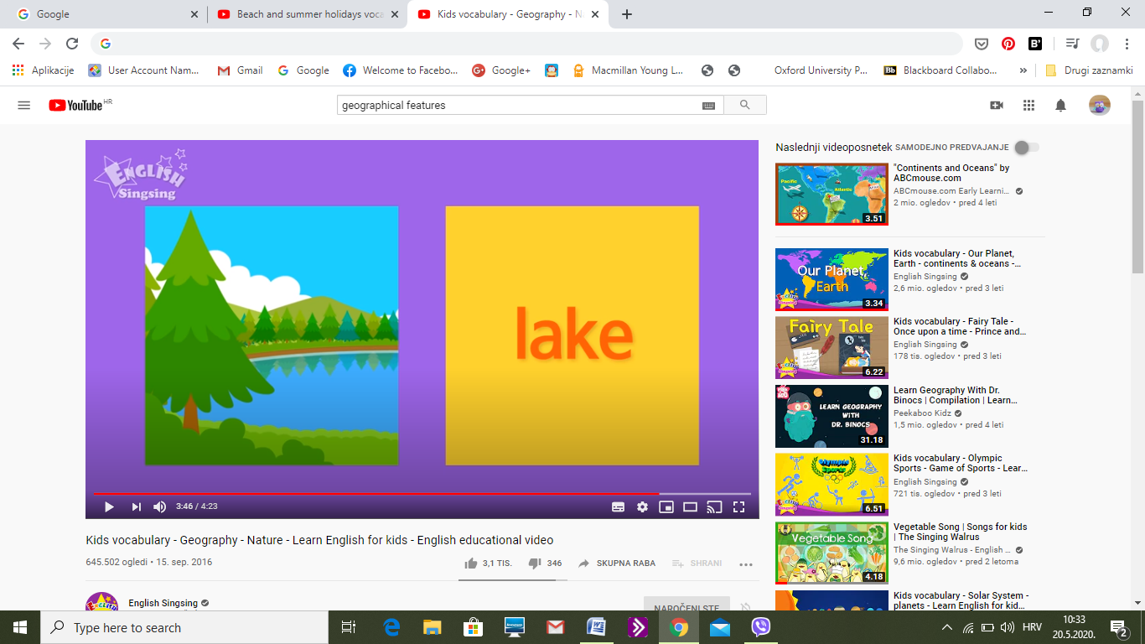 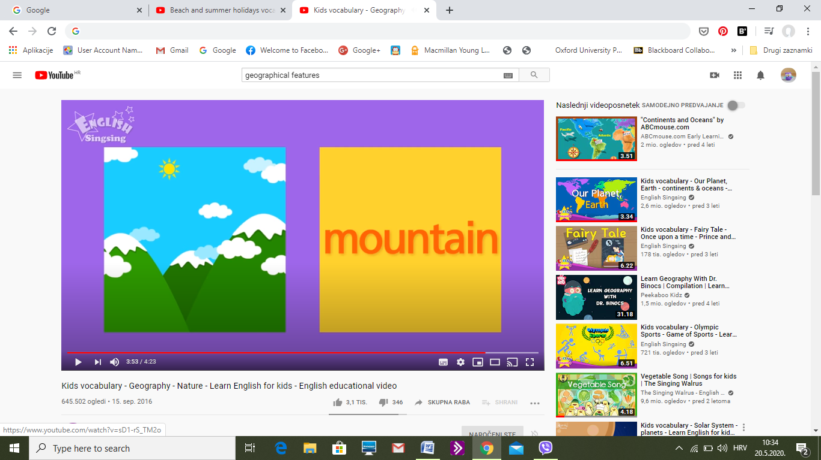

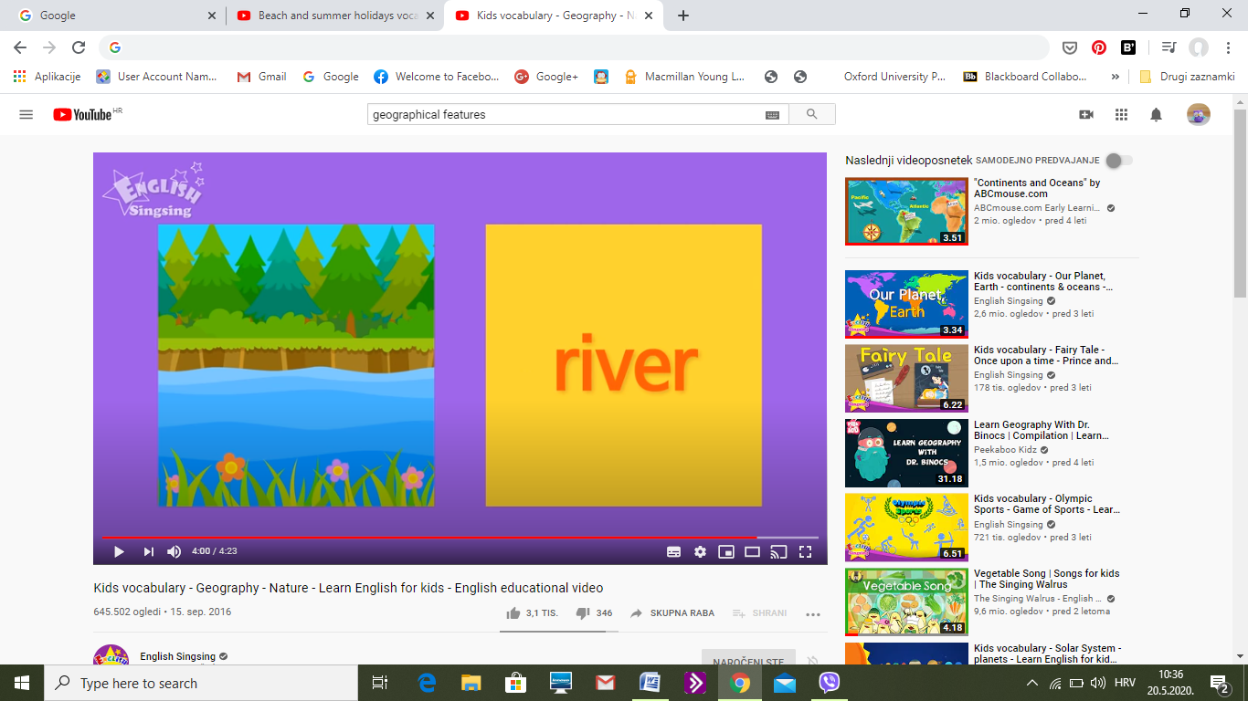 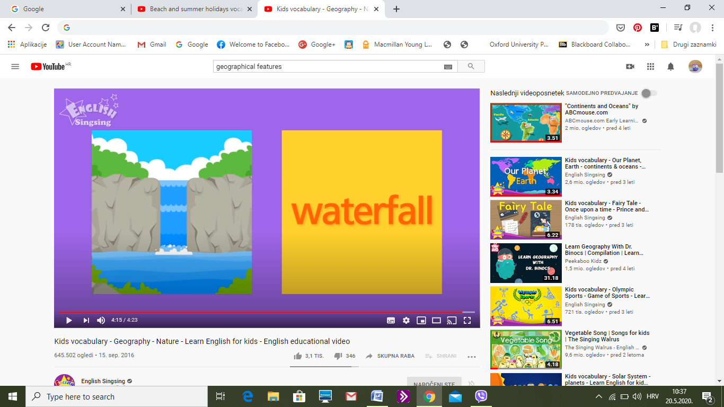

**šuma, otok, jezero, planina, rijeka, vodopad**

**https://yt3.ggpht.com/a/AATXAJwczzyDjoSMRs06jhhuctUSz3YgEkYbCm93bg=s48-c-k-c0xffffffff-no-rj-mo** Ovo je sa stranice na kojoj imate puno ovakvih sadržaja.  **English Singsing.**

**Pogledajte!!!**